1. Ich habe die Datenbank bibliotheksdatenbank erstellt und Tabellen nach dem erstellt

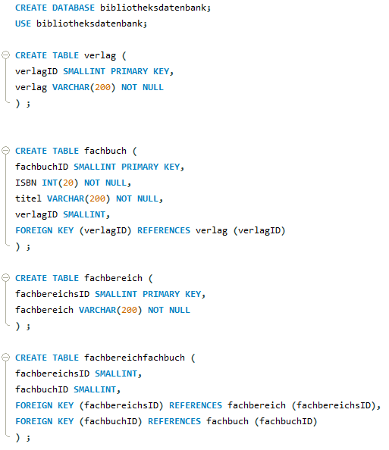

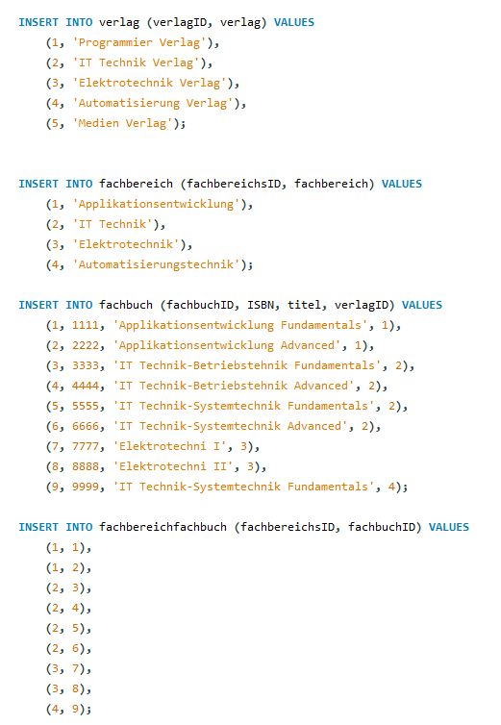

1. In Punkt 1 habe ich die Tabellen 'fachbuch' und 'verlag' zusammengefasst. 'titel','ISBN' aus der Tabelle 'fachbuch' und 'verlag','verlagID' aus der Tabelle 'verlag'.

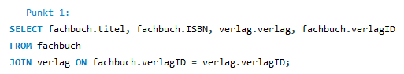

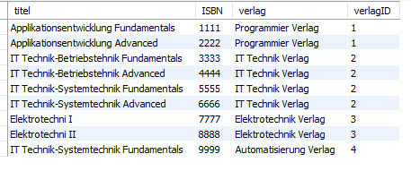

In Punkt 2 werden alle Datensätze aus der Verlagstabelle angezeigt, auch wenn sie keine entsprechenden Datensätze in der Fachbuchtabelle haben

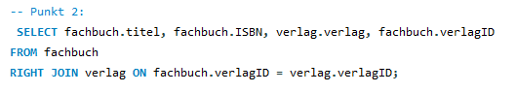

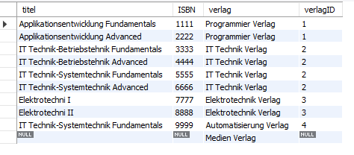

In Punkt 3 habe ich die Zeilen der Fachbuchtabelle mit jeder Zeile der Verlagstabelle kombiniert

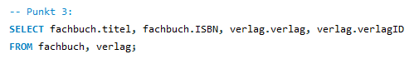

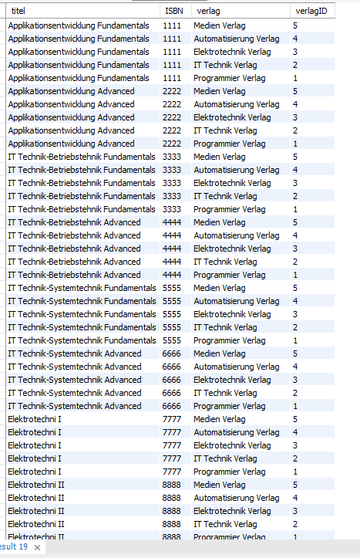

Im Punkt 4 habe ich zwei JOIN-Operationen verwendet, um alle drei Tabellen zu verbinden und die gewünschten Informationen auszugeben. Es wird verlangt, die Titel der Bücher (fachbuch.titel) und ihren zugehörigen Fachbereich (fachbereich.fachbereich) aufzulisten. Diese Daten sind in drei verschiedenen Tabellen gespeichert: fachbuch, fachbereich und fachbereichfachbuch. Die Tabelle fachbereichfachbuch dient als Verbindungstabelle zwischen den Tabellen fachbuch und fachbereich, da ein Buch mehreren Fachbereichen zugeordnet sein kann und ein Fachbereich mehrere Bücher enthalten kann.

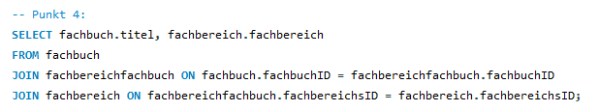

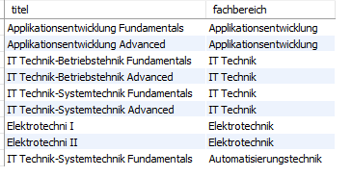

Im Schritt 5 habe ich eine neue Tabelle mit dem Namen "ausleihe" erstellt, die Informationen über ausgeliehene Bücher enthält. Diese Tabelle hat die folgenden Spalten: ausleihID, exemplarID, von (Datum des Beginns der Ausleihe), bis (Datum des Endes der Ausleihe), ISBN, titel und fachbuchID. Der Primärschlüssel besteht aus ausleihID und exemplarID, um die Eindeutigkeit der Datensätze zu gewährleisten. Die Spalte fachbuchID ist als Fremdschlüssel festgelegt, der auf die Tabelle "fachbuch" verweist.

Anschließend habe ich eine SELECT-Abfrage erstellt, die die Tabellen "fachbuch" und "ausleihe" mithilfe einer JOIN-Operation auf Basis der Übereinstimmung der ISBN-Nummern verbindet. Das Ergebnis ist eine Liste der Bücher und Informationen über ihre Ausleihen, einschließlich der Anfangs- und Enddaten der Ausleihe.

